 南昌大学实验报告
- 实验项目名称
静态路由和动态路由的比较
二、实验目的
1、熟悉路由器的配置
2、了解路由器和路由表的功能
3、能够进行静态路由和动态路由的配置
- 比较静态路由和动态路由的各自优缺点
三、实验基本原理
1、静态路由原理：路由项（routing entry）由手动配置，而非动态决定。与动态路由不同，静态路由是固定的，不会改变，即使网络状况已经改变或是重新被组态。一般来说，静态路由是由网络管理员逐项加入路由表。通过配置下一跳把不同网段连入其中实现路由器转发。
2、动态路由原理：动态路由是与静态路由相对的一个概念，指路由器能够根据路由器之间的交换的特定路由信息自动地建立自己的路由表，并且能够根据链路和节点的变化适时地进行自动调整。当网络中节点或节点间的链路发生故障，或存在其它可用路由时，动态路由可以自行选择最佳的可用路由并继续转发报文。本次通过配置rip协议来实现动态路由的实现。

网络拓扑结构：

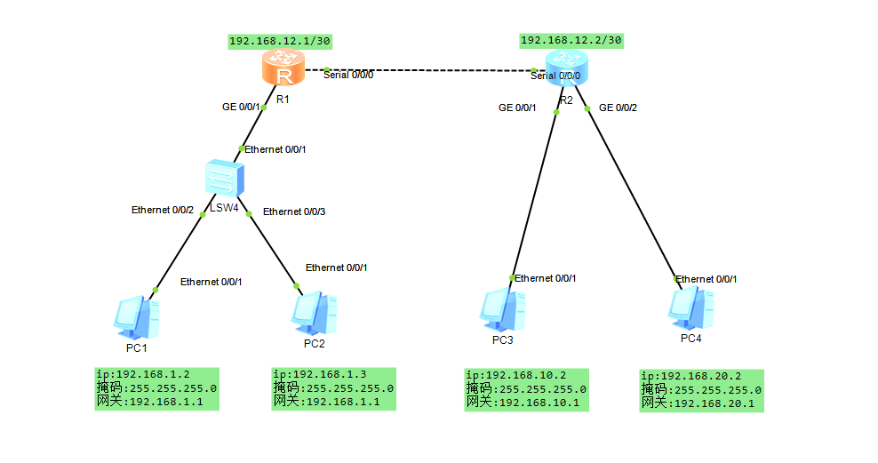
IP地址分配
 | IP地址/掩码 | 网关
PC1 | 192.168.1.2/24 | 192.168.1.1
PC2 | 192.168.1.3/24 | 192.168.1.1
PC3 | 192.168.10.2/24 | 192.168.10.1
PC4 | 192.168.20.2/24 | 192.168.20.1
Router1以太口 | 192.168.12.1/30 | --------------------
Router1 广域网接口 | 192.168.12.1/30 | ----------------
Router2以太口 | 192.168.12.2/30 | -----------------
Router2广域网接口 | 192.168.12.2/30 | --------------

四、主要仪器设备及耗材
PC机、模拟程序。
五、实验步骤
- 搭建实验拓扑结构。
- 配置和分配IP地址。
- 路由器配置：
- 静态路由配置:
配置解释：直连网段都可以ping通。把不直连的网段作为路由器下一跳添加
路由器1的配置：
- The device is running!

- <Huawei>sys
- Enter system view, return user view with Ctrl+Z.
- [Huawei]undo inf en
- Info: Information center is disabled.
- [Huawei]inter s0/0/0
- [Huawei-Serial0/0/0]ip add 192.168.12.1 30
- [Huawei]inter g0/0/1
- [Huawei-GigabitEthernet0/0/1]ip add 192.168.1.1 24
- [Huawei-GigabitEthernet0/0/1]
- [Huawei-GigabitEthernet0/0/1]q
- <Huawei>sys
- Enter system view, return user view with Ctrl+Z.
- [Huawei]ip route-s
- [Huawei]ip route-static 192.168.10.0 24 192.168.12.2
- [Huawei]ip route-static 192.168.20.0 24 192.168.12.2
- [Huawei]
- [Huawei]

路由器2的配置：
- The device is running!

- <Huawei>sys
- Enter system view, return user view with Ctrl+Z.
- [Huawei]undo inf en
- Info: Information center is disabled.
- [Huawei]inter s0/0/0
- [Huawei-Serial0/0/0]ip add 192.168.12.2 30
- [Huawei-Serial0/0/0]q
- [Huawei]inter g0/0/1
- [Huawei-GigabitEthernet0/0/1]ip add 192.168.10.1 24
- [Huawei-GigabitEthernet0/0/1]inter g0/0/2
- [Huawei-GigabitEthernet0/0/2]ip add 192.168.20.1 24
- [Huawei-GigabitEthernet0/0/2]
- [Huawei-GigabitEthernet0/0/2]q
- [Huawei]ip route
- [Huawei]ip route-s
- [Huawei]ip route-static 192.168.1.0 24 192.168.12.1
- <Huawei>

结果：
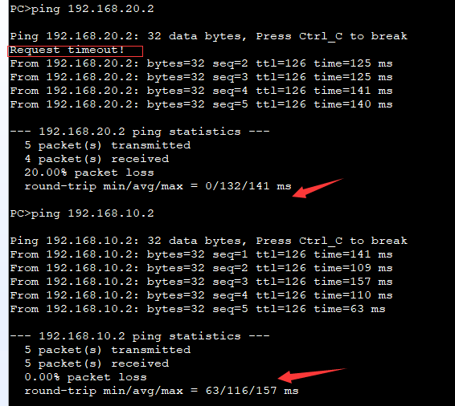
ping通了但是刚启动会有几个丢包。
2）动态路由RIP配置。
路由器1：
- The device is running!

- <Huawei>sys
- Enter system view, return user view with Ctrl+Z.
- [Huawei]undo inf en
- Info: Information center is disabled.
- [Huawei]inter s0/0/0
- [Huawei-Serial0/0/0]ip add 192.168.12.1 30
- [Huawei]inter g0/0/1
- [Huawei-GigabitEthernet0/0/1]ip add 192.168.1.1 24
- [Huawei-GigabitEthernet0/0/1]
- [Huawei-GigabitEthernet0/0/1]q
- [Huawei]rip
- [Huawei-rip-1]network 192.168.1.0
- [Huawei-rip-1]network 192.168.12.0
- [Huawei-rip-1]q
- [Huawei]
- <Huawei>

路由器2：
- The device is running!

- <Huawei>sys
- Enter system view, return user view with Ctrl+Z.
- [Huawei]undo inf en
- Info: Information center is disabled.
- [Huawei]inter s0/0/0
- [Huawei-Serial0/0/0]ip add 192.168.12.2 30
- [Huawei-Serial0/0/0]q
- [Huawei]inter g0/0/1
- [Huawei-GigabitEthernet0/0/1]ip add 192.168.10.1 24
- [Huawei-GigabitEthernet0/0/1]inter g0/0/2
- [Huawei-GigabitEthernet0/0/2]ip add 192.168.20.1 24
- [Huawei-GigabitEthernet0/0/2]
- [Huawei-GigabitEthernet0/0/2]q
- [Huawei]rip
- [Huawei-rip-1]network 192.168.12.1
- Error: The network address is invalid, and the specified address must be major-n
- et address without any subnets.
- [Huawei-rip-1]network 192.168.12.0
- [Huawei-rip-1]network 192.168.10.0
- [Huawei-rip-1]network 192.168.20.0
- [Huawei-rip-1]
- <Huawei>
- <Huawei>

- 思考讨论题或体会或对改进实验的建议
注意：要用串口
静态路由：在每个路由器上添加到各个网络的路由，适合规模较小的网络或网络不怎么变化的情况。
动态路由：配置路由器使用路由协议（RIP、EIGRP或OSPF等）自动构建路由表，适合规模较大的网络，能够针对网络的变化自动选择最佳路径。
八、参考资料

